Отличия и изменения сборки 8 версии 770 от предыдущих сборок версии 770

Модуль «АиТ:\ Кадры»

1. Доработана возможность установки фильтра в Списке сотрудников по следующим критериям:
- возраст работника,
- полное наименование должности.

2. При формировании отчёта по Списку сотрудников из раздела «Отчёты» Главного Меню на закладке «Настройка» производится выбор «из Присоединённых таблиц» не более трёх таблиц. (В более ранних версиях и сборках можно было выбрать не более одной таблицы)

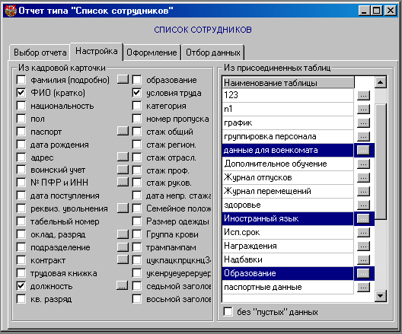

3. Организована возможность задавать Заголовки строк блокнота – единые для всех пользователей, кто обращается к одной базе данных.

Для того, чтобы задать заголовки строк блокнота единые для всех пользователей, необходимо в модуле «АиТ:\ Конфигурация» установить настройку «Названия строк блокнота единое для всех» в положение «Да».

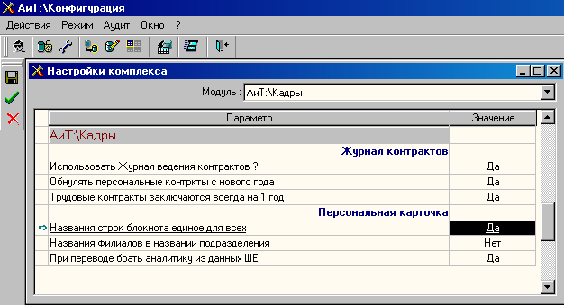

В этом случае заголовки, заданные в окне «Настройка персональной карточки», которое вызывается из пункта «Настройка» из раздела «Справочники» Главного меню – запоминаются в базе данных и становятся одинаковыми для всех пользователей, работающих с данной базой.

Если в модуле «АиТ:\ Конфигурация» настройка «Названия строк блокнота единое для всех» установлена в положение «Нет», то заголовки строк блокнота для каждого рабочего места берутся из своего файла Staff.ini.

4. На закладке «Работа» кадровой карточки в разделе «Даты работы» появилось поле «Дата расчёта отпуска». Если поле «Дата расчёта отпуска» остаётся незаполненным, то датой начала первого периода, за который сотруднику рассчитывается отпуск, считается дата приёма сотрудника на работу.

Если в поле «Дата расчёта отпуска» указана конкретная дата (пример: 01.01.2000), то она определяет начало первого периода, за который сотруднику рассчитывается отпуск.

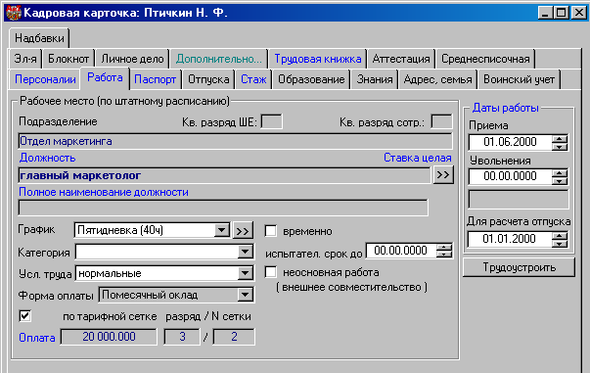

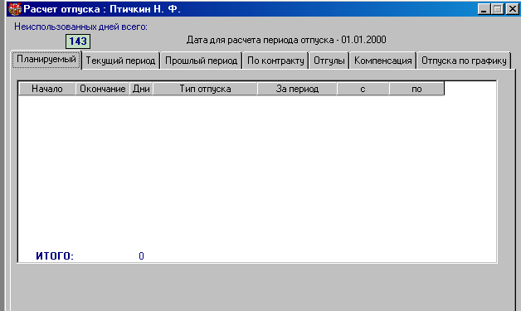

5. В Мастере на увольнение доработана возможность увольнения нескольких сотрудников. Чтобы при этом не рассчитывать компенсацию за отпуск, необходимо в модуле «АиТ:\ Конфигурация» настройку «Не рассчитывать компенсацию за отпуск» установить в положение «Да». Чтобы вывести на экран и распечатать приказ об увольнении сотрудников списком, используется шаблон приказа t-8aN.dot.

6. В кадровой карточке при использовании дополнительных таблиц в выпадающих списках теперь используется сортировка по алфавиту.

7. Доработан режим расчёта непрерывного стажа на произвольную дату больничного листа. В карточке расчёта стажа добавлены поля «Конец больничного листа» и «Кол-во дней». Количество дней больничного листа рассчитывается по нажатию кнопки «Пересчитать» при заполненном плановом графике на время предоставления больничного листа.

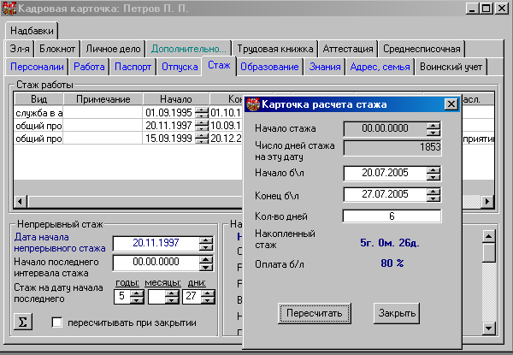

8. Теперь в кадровой карточке можно видеть, в каких филиалах более высокого уровня находится филиал с подразделением, в котором работает сотрудник.

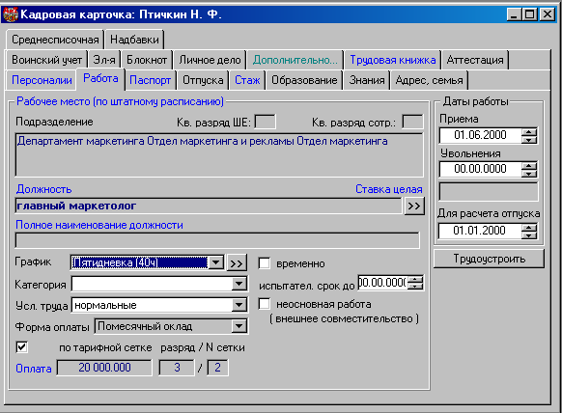

Для этого необходимо в модуле «АиТ:\ Конфигурация» установить настройку «Названия филиалов в названии подразделения» в положение «Да».
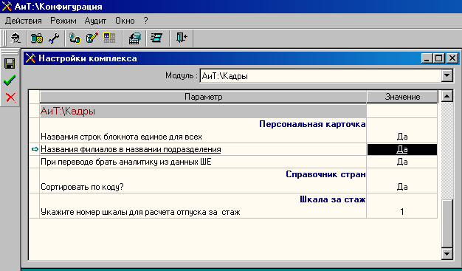

Модуль «АиТ:\ Зарплата»

1. При "Начислении по документу" зарплаты в окошке « Расчет-Расчет зарплаты-По отдельному документу» теперь появляется галочка "Перечисления в банк", если у человека заполнена закладка "Вклады" в персональной карточке. Есть возможность перечисления зарплаты в несколько банков.

2. Создание нового документа при импорте начислений с кодом отсутствующего документа. Теперь при импорте начислений будет выводиться запрос на создание нового документа, если в исходном файле указан код несуществующего документа (имеется в виду значение поля key_f таблицы documents). В случае положительного ответа будет создаваться документ с названием Новый <код документа> (Он будет виден в поле «документ» карточки начислений).

3. При журналировании импорта начислений в том случае, если данные о сотруднике были введены неправильно, в файл log_error.txt пишутся колонки Фамилия, Имя, Отчество, Pers_id сотрудника, несуществующего в базе, если они указаны в исходном файле (раньше писался табельный номер, если он был в исходном файле).

4. При экспорте проводок по шаблону, если нет заголовка файла (в rep-файле между строками #НАЧАЛО ШАПКИ и #КОНЕЦ ШАПКИ ничего не указано), раньше писалась пустая строка. Теперь не пишется.

5. В экспорт проводок добавлена обработка ключевого слова «DOS-кодировка» (от регистра не зависит) в разделе формул rep-файла.

6. В конфигураторе в разделе «Импорт начислений» появилась настройка «Записывать в базу с некритическими ошибками». Если выбрано значение ДА, то в случае, когда в исходном файле допущена некритичная ошибка (например, опечатка в коде аналитического признака), сообщение об ошибке заносится в файл log_error.txt и начисление попадает в карточку начислений сотрудника с ошибкой. Если же выбрано значение НЕТ, то в этом случае начисление в карточку начислений не попадает.

7. В импорте начислений при определении структуры исходного файла стали доступны новые поля БД: дата начала, дата окончания начисления, статус постоянно, статус активно. Даты могут быть заданы следующим образом: 01.06.2005. Для указания статуса следует использовать 0 (неактивно или непостоянно) и 1 (активно или постоянно).

8. При формировании расчетных листов по шаблону появилась возможность выбирать, записывать расчетные листы в один файл или каждый лист записывать в отдельный файл, в имени файла будет присутствовать название подразделения. Для этого нужно поставить или снять галочку в окне « Документы-Расчетные листы-В один файл».

9. Имущественные вычеты. Чтобы вычет заработал нужно:
- в справочнике стандартных налоговых вычетов завести новый вычет с предельной суммой согласно справочника имущественных(социальных, профессиональных) вычетов(например 301),
- периодичность вычета - в течение года;
- не базовый;
- коэффициент 1;
- в персональную карточку сотрудника (закладка Вычеты) заносится сумма вычета индивидуальная, которая берется из Уведомления подтверждения вычета в налоговой инспекции;
- чтобы вычеты корректировались с начала года, нужно в «Алгоритмах» поставить галку «Возврат подоходного налога при заработке меньше вычетов»
-чтобы вернуть подоходный налог за предыдущие месяцы необходимо произвести проверку вычетов;

10. В оперативном архиве на закладке «Премии» появились 3 новые суммы, которые можно использовать для оплаты По среднему, Больничного, Отпуска. Ключевые слова Сумма1, Сумма2, Сумма3(общие суммы начислений по столбцам 1,2,3), Сумма1_х, Сумма2_х, Сумма3_х появятся в окошках для расчета По среднему, Больничного, Отпуска, где х- номер месяца, начиная от последнего отмеченного месяца (например, если мы в июне находимся, то х=1-июнь; х=2-май, х=3-апрель). Их можно использовать в формулах начислений.

Входимость этих сумм в начисления можно увидеть в справочнике начислений на закладке Дополнительно.

11. Появился новый аналитический свод по налогам (пункт меню Документы\Аналитика\Свод по налогам).
В своде формируются итоговые суммы по соцналогам, подоходному налогу, и травматизму.

12. Повышающий коэффициент при изменении оклада по предприятию или подразделению. Чтобы колонка повышающего коэффициента была видна в расчете больничного и отпуска, есть настройка в файле ait.ini в секции [Start] “Повышающий коэффициент =Y”. Однако, иногда необходимо, чтобы коэффициент действовал только для отпуска. Теперь за это отвечает настройка “коэффициент_отпуск = Y”. Обе настройки должны присутствовать.

13. Окно документов в Генераторе документов теперь содержит только документы текущего месяца.

14. В налоговых документах группа инвалидности выводится римскими цифрами.

15. При удалении начислений из уже выплаченного документа выводится предупреждение.

16. При экспорте проводок по шаблону добавились новые ключевые слова МЕСЯЦ_Т и ГОД_Т – месяц и год из даты формирования проводки.

17. В карточке начисления можно удалить документ из признаков начисления. Для этого в выпадающем списке добавлена пустая строка.

18. Появилась возможность печати «Расчетной ведомости Т-51» в формате А3 на закладке MS Excel в генераторе документов. Шаблоны –T_51.xls, T_51_xl.rep, T_51.txe

Модуль «АиТ:\ Персонифицированный пенсионный учет»

1. Поправлено некорректное заполнение сведений для ключевых слов в шаблоне dop02.rep.
Изменения: в графу 3 пояснительной записки должны попасть сведения по всем сотрудникам предприятия, не зависимо от присутствия их в отправленных ранее сводах.

2. В сводах выводится дата создания документа.

Модуль «АиТ:\ Табельный учёт»

1. Рабочая дата может храниться в базе данных, с которой работают пользователи, а не в ini-файле у каждого пользователя. Для этого в модуле «АиТ:\ Конфигурация» необходимо установить настройку «Хранить рабочую дату в базе данных» в положение «Да».

